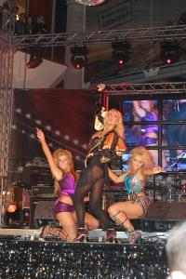

Show cu Andreea Banica la Iulius Mall
DISTRACTIE | Nov 9, 2008 11:38:15 | Numar vizualizari: 221
Rating: | - In prezent 0/5 stele.  - 1  - 2  - 3  - 4  - 5 | | tipareste | trimite unui prieten | trimite prin Yahoo!

Andreea Banica a sustinut un recital azi noapte, in Iulius Mall, in cadrul evenimentului “Sex in the city”.
Cantareata a urcat pe scena din Iulius impreuna cu cele doua dansatoare ale sale, toate fiind imbracate sumar, dupa modul in care se afiseaza in majoritatea concertelor sale.
Andreea Banica a interpretat piese mai vechi, cunoscute de publicul clujean, prezent in mall, precum “Dansez, dansez”, “Ai gresit”. Cantareata blonda a dorit sa impresioneze publicul si cu un cover al piesei “What a feeling”.
Ioana Babos

